**PRATIKUM SISTEM DATA LINEAR**

**MODUL 1**

**Disusun oleh:**

**JOHANES YOGTAN WICAKSONO RAHARJA (215314105)**

**Kelas D**

**PRODI INFORMATIKA**

**UNIVERSITAS SANATA DHARMA SEMESTER GASAL 2022/2023**

1. Figure 7.2

* Capture Class BuatArray 72

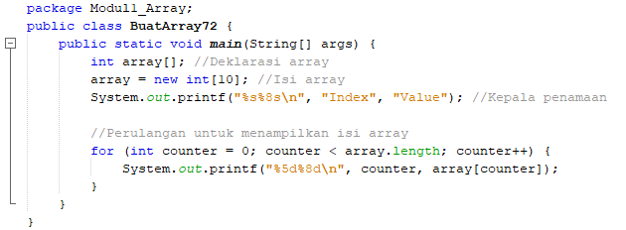

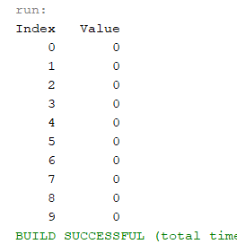

* Penjelasan Code

Awalnya kita membuat array bertipe int, selanjutnya mengisi banyaknya array sebanyak 10, dengan mencetak index dan value untuk mengetahui nilai apa yang ditampilkan nanti, lalu dengan menggunakan perulangan untuk menampilkan isi arraynya.

1. Figure 7.3

* Capture Class BuatArray 73

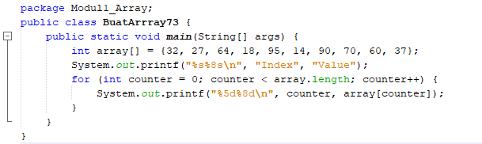

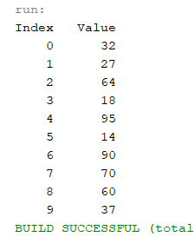

* Penjelasan Code

Awalnya kita membuat array bertipe int, selanjutnya mengisi dan menyimpan nilai di array sebanyak 10, dengan mencetak index dan value untuk mengetahui nilai apa yang ditampilkan nanti, lalu dengan menggunakan perulangan untuk menampilkan isi arraynya.

1. Figure 7.4

* Capture Class BuatArray 74

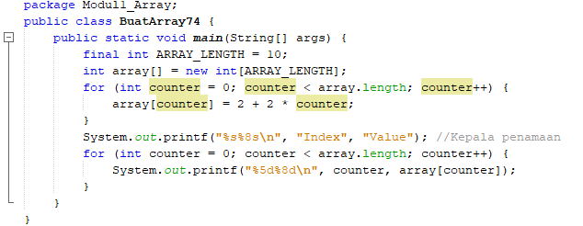

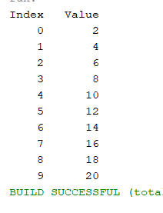

* Penjelasan Code

Awalnya kita membuat array bertipe final int, selanjutnya mengisi banyaknya nilai di array sebanyak 10, selanjutnya kita data mengisi nilai array dengan menggunakan perulangan dengan counter sebagai nilai awalannya dan melakukan perhitungan di baris berikutnya dengan disimpan di sebuah array, selanjutnya mencetak index dan value untuk mengetahui nilai apa yang ditampilkan nanti, lalu dengan menggunakan perulangan untuk menampilkan isi arraynya.

1. Figure 7.5

* Capture Class SumArray 75

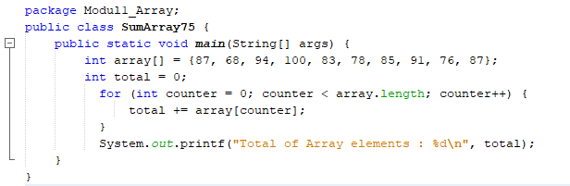

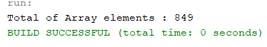

* Penjelasan Code

Awalnya kita membuat array bertipe int, selanjutnya mengisi dan menyimpan nilai di array sebanyak 10, lalu deklarasi total bertipe int untuk menampung nilai totalnya nanti di perulangan yang dimana menggunakan dengan counter sebagai nilai awalannya dan melakukan pertambahan dari data array yang disimpan ke variabel total, hingga tinggal m,enampilkan jumlah totalnya.

1. Figure 7.5

* Capture Class MetodArray 7.13

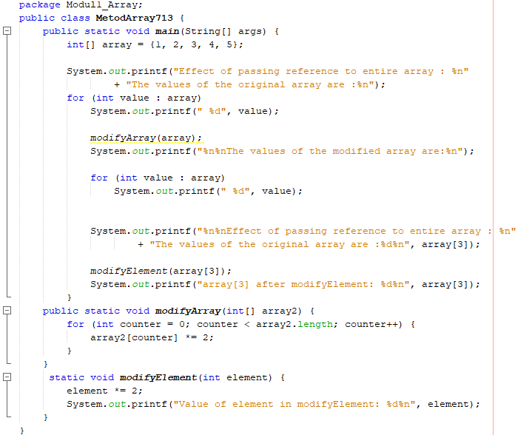

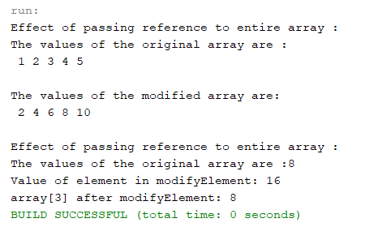

* Penjelasan Code

Awalnya kita membuat array bertipe int, selanjutnya mengisi dan menyimpan nilai di array sebanyak 5, selanjutnya membuat perulangan untuk menampilkan data original arraynya, selanjutnya memanggil metode modifyArray dan di metode array itu dikirim data array yang akan dimodifikasi dengan perkalian 2, selanjutnya melakukan perulangan dengan menampilkan data aray yang sudah di modifikasi perkalian tadi, selanjtunya memanggil array ke 3, selanjutnya memanggil modifyElement dan di metode array itu dikirim perhitungan, setelah itu tinggal mencetak array ke 3 yang sudah di modif di metode sebelumnya

1. Larik dan LarikTest

* Capture Class Larik

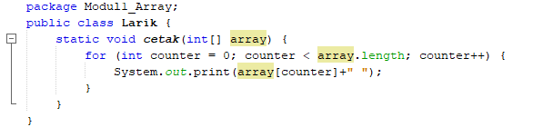

* Penjelasan Code

Awalnya kita membuat sebuah metod static yang isinya perulangan yagn digunakan untuk menampilkan data array yang dipanggil nantinya

* Capture Class Main LarikTest

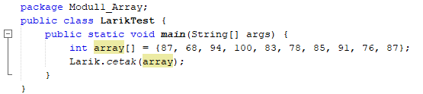



* Penjelasan Code

Awalnya kita membuat sebuah array bertipe int serta mengisinya, selanjutnya tinggal memanggil metode cetak dari kelas Larik dari array yang telah kita buat untuk ditampilkan